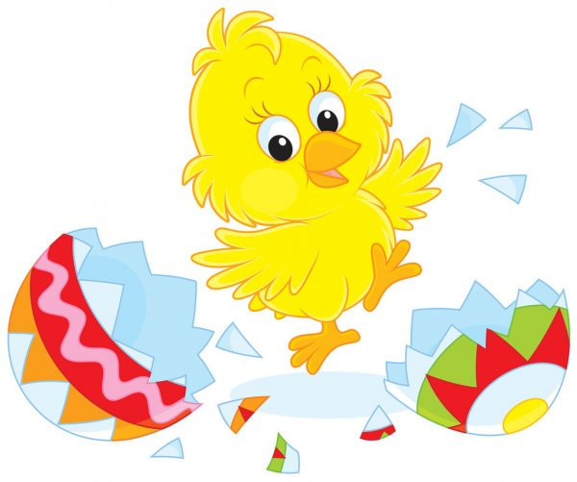
Piątek – 02.04.2021

- Dziś zaczniemy nasze zajęcia od pieczenia ciasta. Wasze mamusie na pewno już wiedzą jakie ciasto upiec na święta. A my zaczniemy od ….
 „Najłatwiejsze ciasto” – zabawa naśladowcza.
Rodzic opowiada, a dzieci ilustrują ruchem opowieść.
Zbliżają się Święta Wielkiej Nocy. Gospodyni zaczęła piec jedno z tradycyjnych ciast – babkę. Najpierw przygotowała sobie dużą misę (rysujemy palcem w powietrzu przed sobą koło). Potem wsypała do niej kilka garści mąki: 1, 2, 3 (wrzucamy mąkę). Rozgniotła w rękach masło i dołożyła do mąki (pocieramy pięścią jednej ręki o otwartą dłoń drugiej). Wlała trochę mleka i wrzuciła sześć jaj. Rozbiła skorupki: jedną, drugą, trzecią, czwartą, piątą, szóstą (klaszczemy 6 razy). Pomieszała. Raz jedną ręką, raz drugą, raz jedną, raz drugą (zataczamy pięścią koło przed sobą). Skoro ciasto było wymieszane, gospodyni włożyła rodzynki (wiercimy wskazującym palcem jednej rączki o otwartej dłoni drugiej) i… wrzuciła skórkę pomarańczy: pach, pach. I pomieszała (mieszamy). Następnie odstawiła, by wyrosło (przestawiamy coś ciężkiego).… Musiała trochę poczekać. Raz, dwa, trzy (3 razy kląskamy)… już wyrosło. Gospodyni przełożyła ciasto do formy i włożyła do piekarnika (przekładamy). A po upieczeniu wyjęła wspaniałą, pachnącą świąteczną babkę. Ale pachnie. Czujecie… (wciągamy nosem powietrze, wydychamy ustami).
Ciasto pięknie wyrosło i pięknie pachnie – ja też czuję ten zapach!

- Wielkanocne ćwiczenia ruchowe:
Zapraszam do zabaw ruchowych

Ćwiczenia dużych grup mięśniowych – „Przedświąteczne porządki”.
Dzieci naśladują odkurzanie, trzepanie dywanów, mycie okien i wycieranie kurzu z mebli znajdujących się na różnej wysokości.

Ćwiczenie nóg – „Po schodach”.
Dzieci naśladują zbieganie po schodach. Biegną w miejscu, z wysokim unoszeniem kolan. Potem wchodzą po schodach – maszerują w miejscu, z wysokim unoszeniem kolan i z przechylaniem się na boki.

Czworakowanie – „Zajączki wielkanocne”.
Dzieci naśladują sposób poruszania się zajączków – całe dłonie mają oparte na podłodze, podciągają nogi do rąk. Co pewien czas zatrzymują się, stają słupka – wykonują przysiad, palce wskazujące trzymają przy uszach, rozglądają się na boki. Potem zmieniają kierunek poruszania się.

Marsz po obwodzie koła – „Spacer baranków”.
Dzieci maszerują po kole i rytmizują tekst: Bielutkie baranki sobie spacerują, na Wielkanoc wyczekują, trzymając rękę przy oczach, rozglądają się na boki, cicho pobekując: Bee, bee, bee.

- Dla chętnych - Wielkanocna zabawa z wykorzystaniem kart

Przygotowujemy sobie kolorowe obrazki z zadaniami do wykonania (obrazki znajdują się poniżej). Dziecko losuje z koszyczka obrazek (można na zasadzie wielkanocnej wyliczanki: „Wielkanocna wyliczanka królik, pisklak i pisanka, raz, dwa, trzy co w koszyczku niesiesz ty?”), po czym prezentuje go rodzicom, nazywa obrazek i wykonuje dane ćwiczenie. Można zamienić się rolami np. rodzic losuje obrazek, wykonuje dane ćwiczenie a dziecko odgaduje co mama ma na obrazku.

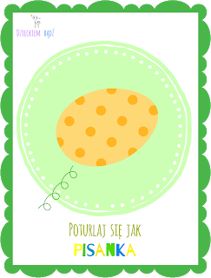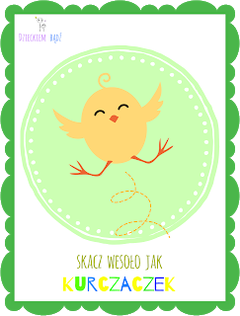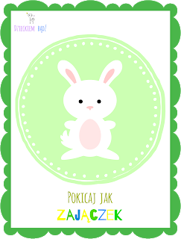

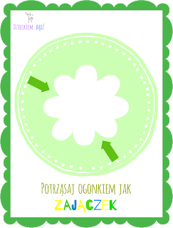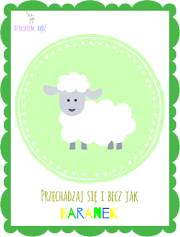

- Kolorowe zajączki
Przygotowujemy karty (do pobrania poniżej) i za pomocą taśmy mocujemy je do podłogi. Ustawiamy je w dowolnej kolejności. Pierwsza opcja dla najmłodszych: wypowiadamy głośno nazwy kolorów i prosimy, żeby dziecko na nie skoczyło. Druga opcja dla starszych: prosimy, żeby skoczyły na kolor, który zaczyna się na określoną głoskę. Trzecia opcja: dziecko ma zadanie skoczyć na dane kolory oprócz jednego przez nas wybranego. Czwarta opcja: mówimy w jednym ciągu kolory kart po których ma skakać dziecko, np. zielony, czerwony, żółty, niebieski. Dobre ćwiczenie na wzmocnienie pamięci.

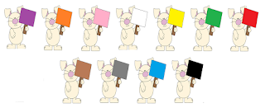

Link do pobrania kart https://drive.google.com/file/d/0B1vPG2uXBGClTHBUSURmakpfRGs/view

- Praca plastyczna do wyboru

„Zajączek z rolki”
Zrobienie zajączka czy jakiegokolwiek innego zwierzątka z rolki po papierze toaletowym jest bardzo proste. Wystarczy jedynie kilka elementów i nasz zajączek będzie gotowy. Możecie użyć soczystych wiosennych kolorów bądź bardziej naturalnych, np. odcieni brązu, szarości czy bieli. Wszystko zależy od tego jaki efekt będziecie chcieli otrzymać.

Co wam będzie potrzebne do jego wykonania?
rolka po papierze toaletowym, kolorowy papier – najlepiej z bloku technicznego, nożyczki, klej, czarny pisak

Jak wykonać zajączka?
Rodzic pomaga dzieciom młodszym.
- w pierwszej kolejności odmierzamy odpowiednią długość brązowego, szarego lub białego papieru, tak aby obkleić nią dokładnie całą rolkę. Można pomóc sobie przykładając do niej rolkę i odrysowując od spodu odpowiednią długość linijką
- następnie obklejamy rolkę oraz wycinamy z papieru kształt uszu zajączka oraz jego nóżek
- rysujemy oczka i nosek, dorysowujemy wąsiki oraz buźkę i zajączek gotowy

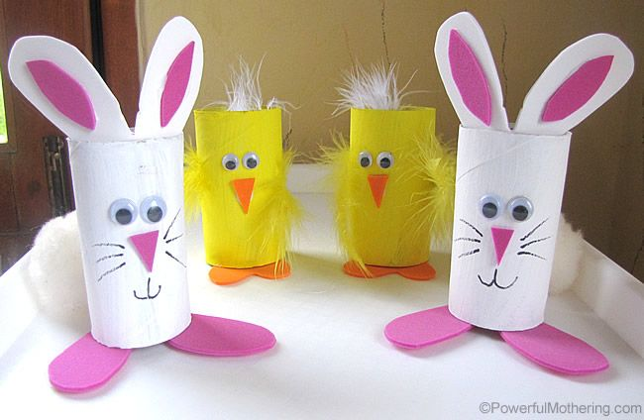

„ Zajączek z płatków kosmetycznych”

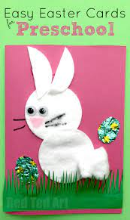
Potrzebne są płatki do demakijażu. Naklejamy dwa kółka, uszy z przeciętego płatka. Naklejamy oczy, wąsy i zajączek gotowy ;)

Podczas wykonywania pracy zachęcam do słuchania piosenek związanych ze zbliżającymi się świętami.

„Znaki Wielkanocy” - https://www.youtube.com/watch?v=OCmZrAz3t-U
„Pisanki, pisanki” - https://www.youtube.com/watch?v=OTPObfVuHCY
„Hopla, hopla” - https://www.youtube.com/watch?v=t-jVEPrPR9c

Zapraszam na świeże powietrze :)

Z pomocą rodzica przygotuj w ogrodzie wielkanocne gniazdko dla Zajączka.
Rano w niedziele koniecznie sprawdź czy Zajączek zostawił dla Ciebie w nim słodki prezent.

Dziękuję Rodzicom za zaangażowanie i zapraszam do wykonywania ćwiczeń w kolejnym tygodniu.
Przesyłam duuużo uśmiechu i życzę zdrowia Moim Kochanym Dzieciom, Wam Drodzy Rodzice oraz Waszym bliskim.
Tegoroczne Święta Wielkanocne będą znów inne niż zwykle, jednak mimo to cieszmy się z nich i spędźmy je w radosnej atmosferze.

